**NO ET MOI**

**Leçons 7 et 8 – L’écriture, le style et le registre**

**La structure linéaire**

« *La première version reposait sur une construction plus compliquée qui alternait le passé et le présent. Je suis finalement revenue à une chronologie plus linéaire qui me semblait mieux convenir à l'âge du personnage et à sa manière d’appréhender les choses.* » Delphine de Vigan

**______________________________________________________________________________________________________________________________________________________________________________________________________________________________**

**Le retour en arrière** *(aussi appelé:  récit rétrospectif, flashback  ou  analepse)*

Dans son récit linéaire, Delphine de Vigan a inclu quelques flashbacks dans lesquels Lou se remémore des événements du passé. Ces flashbacks sont essentiels pour mieux comprendre le comportement de certains personnages.



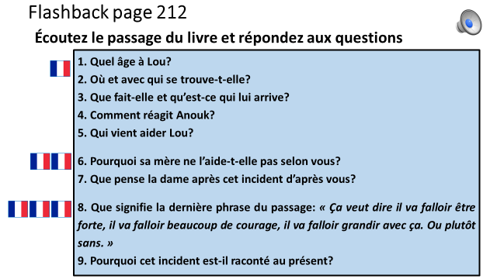**Activité 1 : Flashback page 212: Écoutez le passage du livre et répondez aux questions**

**__________________________________________________________________________________________________________________________________________________________________________________________________________________________________________________________________________________________________________________________________________________________________________________________________________________________________________________________________________________________________________________________________________________________________________________________________________________________________________________________________________________________**

**____________________________________________________________________________________________________________________________________________________**

**La transcription du Flashback page 212**

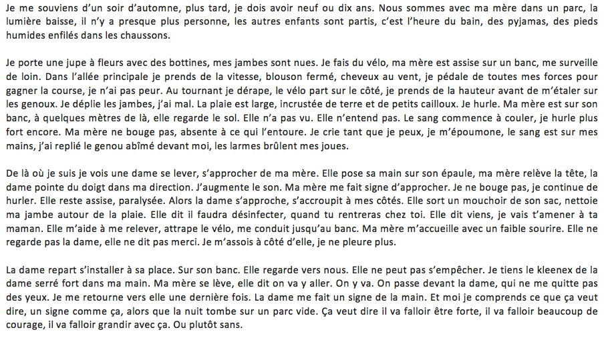

**Le schéma narratif**

**Activité 2 : Utilisez les mots de la liste ci-dessous pour complétez les blancs**

Le __________________ désigne la construction d’un récit en __________________ étapes. La première étape est la __________________. C’est le moment du récit où il ne se passe rien dans l’histoire. On a ensuite l’ __________________ . À ce moment, un événement va déclencher une série d’actions qu’on appelle les __________________. Enfin se succèdent l’ __________________ puis évidemment la __________________, c’est à dire la fin du récit. Celui ou celle qui raconte l’histoire est le __________________. S’il fait partie de l’histoire c’est un __________________ et on dit que c’est un narrateur __________________, sinon c’est un narrateur __________________.

|  |  |  |  |
| --- | --- | --- | --- |
| élément perturbateur | narrateur | externe | situation finale |
| élément de résolution | cinq | situation initiale | quatre |
| Schéma narratif | personnage | interne | péripéties |

**Activité 3 : Rédigez une ou deux phrases qui résument chaque étape dans No et Moi**

1. la situation initiale

2. l’élément déclencheur (ou perturbateur)

3. les péripéties

4. le dénouement (ou l’élément de résolution)

5. la situation finale

**Activité 4 : C’est vrai ou faux? Justifiez vos réponses**

1. Le titre « No et moi » nous donne déjà une indication que le narrateur sera un des personnages présents dans l’histoire.

2. Le roman est écrit à la troisième personne du singulier.

3. Avec ses 55 chapitres, le roman pourrait être comparé à un journal intime.

4. La narratrice est une jeune SDF.

5. Même si Lou raconte parfois l’histoire au présent, en réalité l’histoire complète est un récit rétrospectif.

6. Bien que Lou déteste s’exprimer en public, elle écrit de façon éloquente.

7. Grâce à la focalisation interne, le lecteur peut entrer dans l’univers de Lou.

8. Les flashbacks sont des événements du passé que Lou nous raconte.

9. Les informations du passé de No nous sont données par le biais de Lou qui utilise le discours indirect.

10. Lou rapporte les événements qui se sont produits sans utiliser de monologues intérieurs.

**L’utilisation des parenthèses et de l’italique**

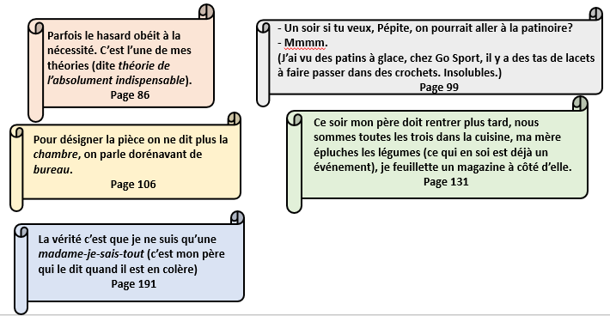**Activité 5 : Lisez ces 5 extraits du livre - Qu’indique l’auteure lorsqu’elle utilise les parenthèses et les mots en italique?**

**La syntaxe** *(terme de grammaire qui représente la manière de joindre ensemble les mots d'une phrase et les phrases entre elles)*

**Activité 6 : Analysez les deux passages tirés du roman et les intentions de l’auteure.**

**Passage 1 (page 28) :**

«  Elle me demande si elle peut prendre autre chose à boire, ses pieds gigotent sous la table, elle ne peut pas s’appuyer sur le dossier, ni poser ses mains quelque part, elle m’observe, détaille mes vêtements, change de position, revient à la précédente, elle fait tourner entre ses doigts un briquet orange, il y a dans tous son corps une forme d’agitation, de tension, nous restons comme ca, en attendant que le serveur revienne, j’essaie de sourire, pour avoir l’air naturel, mais il n’y a rien de plus difficile que d’avoir l’air naturel quand précisément on y pense, et pourtant j’ai beaucoup d’entrainement, je me retiens de poser le déluge de questions qui se bousculent dans ma tête, quel âge as-tu, depuis quand tu ne vas plus à l’école, comment tu fais pour manger, qui sont ces gens chez qui tu dors, mais j’ai peur qu’elle s’en aille, qu’elle se rende compte qu’avec moi elle perd son temps. »

**Lisez le premier passage, que remarquez-vous ?**

**À votre avis, quel effet Delphine de Vigan crée-t-elle en utilisant cette technique ici ?**

**Que veut-elle nous faire comprendre et ressentir ?**

**Passage 2 (page 101) :**

« À huit heures trente, chaque matin, elle est dehors. Dehors pour toute une journée. Il faut tuer le temps. Marcher pour ne pas avoir froid. Trouver un endroit abrité pour s’asseoir. Il faut traverser tout Paris pour un repas chaud. Prendre un ticket. Attendre. Repartir. Demander de l’argent à la sortie d’un magasin ou dans le métro. Quand elle a la force. La force de dire s’il vous plait. Bientôt il faudra trouver un autre lieu d’accueil. C’est sa vie. Aller de foyer en foyer. Tenir le plus longtemps possible. Repousser les échéances. Trouver de quoi manger. Éviter de dormir dans les rues. »

**Lisez le deuxième passage, que remarquez-vous ?**

**À votre avis, quel effet Delphine de Vigan crée-t-elle en utilisant cette technique ici ?**

**Que veut-elle nous faire comprendre et ressentir ?**

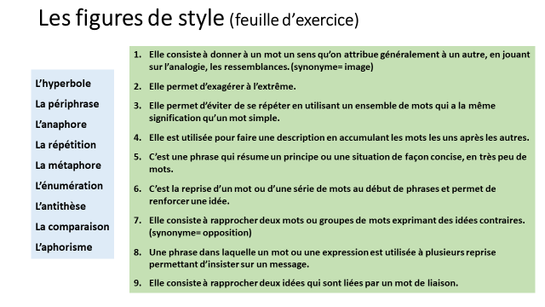**Les figures de style**

**Activité 7 : Lisez la définition et écrivez la figure de style qui correspond, puis trouvez un exemple du livre.**

|  |  |  |
| --- | --- | --- |
| Définition | Figure de style | Exemple du livre |
| 1. Elle consiste à donner à un mot un sens qu’on attribue généralement à un autre, en jouant sur l’analogie, les ressemblances. (synonyme= image) |  | Page 13 : |
| 1. Elle permet d’exagérer à l’extrême. |  | Page 11 : |
| 1. Elle permet d’éviter de se répéter en utilisant un ensemble de mots qui a la même signification qu’un mot simple. |  | Page 122 : |
| 1. Elle est utilisée pour faire une description en accumulant les mots les uns après les autres. |  | Page 123 : |
| 1. C’est une phrase qui résume un principe ou une situation de façon concise, en très peu de mots. |  | Page 67 : |
| 1. C’est la reprise d’un mot ou d’une série de mots au début de phrases et permet de renforcer une idée. |  | Page 96 : |
| 1. Elle consiste à rapprocher deux mots ou groupes de mots exprimant des idées contraires. (synonyme= opposition) |  | Page 121 : |
| 1. Une phrase dans laquelle un mot ou une expression est utilisée à plusieurs reprise permettant d’insister sur un message. |  | Page 55 : |
| 1. Elle consiste à rapprocher deux idées qui sont liées par un mot de liaison. |  | Page 13 : |

**L’oralité du récit dans No et Moi**

**Activité 8 : Cherchez les réponses aux questions dans le livre / Répondez aux questions**

1. **Le tutoiement et le vouvoiement**

Qu’emploie No lorsqu’elle s’adresse à Lou pour la première fois ? Qu’est-ce que cela montre ?

**____________________________________________________________________________________________________________________________________________________________________**

Qu’emploie Lou lorsqu’elle s’adresse à No pour la première fois ? Qu’est-ce que cela montre ?

**____________________________________________________________________________________________________________________________________________________________________**

Qu’emploie M. Marin lorsqu’il s’adresse à ses élèves ? Qu’est-ce que cela montre ?

**____________________________________________________________________________________________________________________________________________________________________**

1. **Les discours directs et indirects**

Il existe deux façons d’exprimer les mots qui sont dits par une autre personne: le discours direct et le discours indirect.

* Dans le discours direct, on cite les mots qui sont dits

*Exemple: Paul dit: “J’aime les fraises”.*

* Dans le discours indirect, on fait référence à ce qu’une autre personne a dit sans les citer directement. On utilise « que »/ « si »/ « ce que »/ « de »

*Exemple: Paul dit qu’il aime les fraises.*

**Lisez ce court passage du livre (page 13) :**

Sur la feuille rose, Monsieur Marin note mon nom, le sujet de mon exposé, je vous inscris pour le 10 décembre, ça vous laisse le temps de faire des recherches complémentaires, il rappelle quelque consignes générales, pas plus d’une heure, un éclairage socio-économique, des exemples, sa voix se perd […]

1. Que remarquez-vous ici ?

**____________________________________________________________________________________________________**

1. Quel est l’effet produit par l’auteure?

**________________________________________________________________________________________________________________________________________________________________________________________________________**

1. **Les formes élidées**

L’élision est quand on omet des lettres d’un mot ou d’une expression pour qu’elle soit plus facile et rapide à dire. Exemple: t’as quel âge? 🡺 Tu as quel âge?

Parfois les erreurs grammaticales sont utilisées dans le langage familier, surtout avec les phrases négatives Exemple: T’as pas une clope? 🡺 Tu n’as pas une clope?

**Lisez ce dialogue entre Lou et No**

—Je t’ai déjà vue ici, plusieurs fois. Qu’est-ce que tu fais ?

—Je viens pour regarder les gens.

—Ah. Et des gens, y’en a pas par chez toi ?

—Si. Mais c’est pas pareil.

—T’as quel âge ?

—Treize ans.

—T’aurais pas deux ou trois euros, j’ai pas mangé depuis hier soir ?

J’ai cherché dans la poche de mon jean, il me restait quelques pièces, j’ai tout donné sans regarder. Elle a compté avant de refermer sa main.

—T’es en quelle classe ?

—En seconde.

—C’est pas l’âge normal, ça ?

—Ben… non. J’ai deux ans d’avance.

—Comment ça se fait ?

—J’ai sauté des classes.

—J’ai bien compris, mais comment ça se fait, Lou, que t’as sauté des classes ?"

1. Qu’apportent les formes élidées et les erreurs grammaticales ici ?

**____________________________________________________________________________________________________________________________________________________**

**Le langage familier Vs le langage soutenu**

**Les références à la langue et à la littérature française**



**Le répertoire scientifique**

**Activité 9 : Écoutez le passage du livre (page 94) et répondez aux questions**

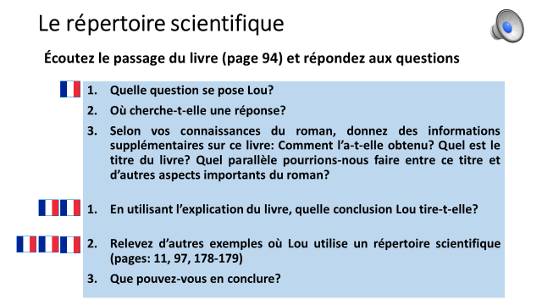

**La transcription**

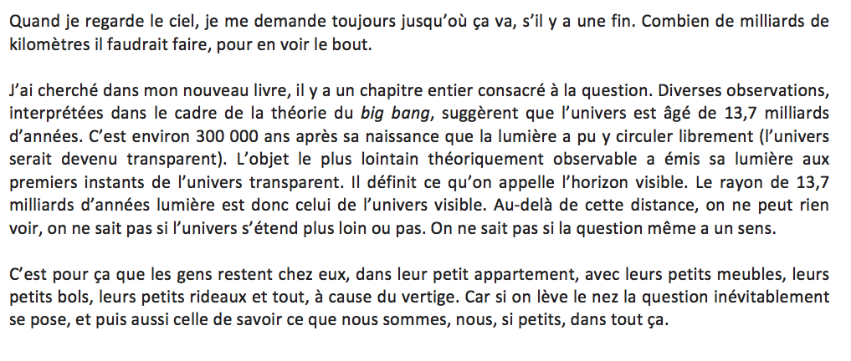

**L’humour et l’autodérision**

|  |  |  |
| --- | --- | --- |
| **Procédé du comique** | **Définition https://upload.wikimedia.org/wikipedia/en/thumb/c/c3/Flag_of_France.svg/1280px-Flag_of_France.svg.png** | **Exemple du livre https://upload.wikimedia.org/wikipedia/en/thumb/c/c3/Flag_of_France.svg/1280px-Flag_of_France.svg.png https://upload.wikimedia.org/wikipedia/en/thumb/c/c3/Flag_of_France.svg/1280px-Flag_of_France.svg.png** |
| 1. Le comique de geste | a. Le personnage rit de lui-même afin d’apporter de la légèreté. | A. Je cherche une maladie que je pourrais contracter en vrai, autour du 10 décembre, quelque chose de tellement grave qu’il serait impossible de soupçonner que cela puisse avoir un rapport avec mon exposé. (page 36) |
| 2. Le comique de situation | b. Il utilise la langue française et la déforme en utilisant le jargon ou une façon de parler pour faire rire. | B. Il a sorti d’un sac en plastique un vieux bout de saucisson sec. Je n’ai pas osé refuser […] j’ai avalé presque tout rond, sans mâcher, ça avait le goût de rance, je crois que je n’ai jamais rien avalé d’aussi mauvais (page 58) |
| 3. Le comique de mot | c. Il joue de la présence physique des personnages qui multiplient les mimiques, parfois les grimaces et emploient des habits ridicules et des accessoires. | C. D’où vient qu’avec un Q.I de 160, je ne suis pas foutue de faire un lacet ? (page 13) |
| 4. Le comique de caractère | d. On place les personnages dans leur milieu en se moquant de la société qui les entoure. | D. La dame du bar d’en face a recueilli le chien de Mouloud. Les chiens on peut les prendre chez soi, mais pas les SDF. (page 81) |
| 5. Le comique de mœurs | e. Ce comique utilise un trait de personnalité d’un personnage et l’exagère pour en dépeindre une caricature. | E. Monsieur Muller vous avez deux minutes pour vous coiffer (page 32) |
| 6. l’autodérision | f. Il raconte l’histoire par une série de scènes surprenantes et utilise des rebondissements, des coïncidences et des retournements pour mettre en difficulté le personnage. | F. No est descendue du lit, elle était en culotte et en tee-shirt, elle a attrapé la bouteille en guise de micro et m’a fait une imitation de Johnny Hallyday […] (page 240) |

**Les intentions de l’auteure**

**Activité 10 : Utilisez le participe présent, pour souligner l’impact des techniques utilisées par Delphine de Vigan.** *(Essayez d’employer une variété de verbes)*

Exemple: focalisation interne- la personnalité de Lou

* *En utilisant la focalisation interne, l’auteur se concentre sur le point de vue de Lou, ce qui nous permet de se rapprocher d’elle et d’apprécier sa personnalité.* 
  + Les retours en arrière- les attitudes de certains personnages
  + Le manque de guillemets- le dynamisme
  + Les parenthèses- les pensées de Lou
  + Le répertoire scientifique- les insécurités de Lou
  + Les formes élidées- le réalisme du langage des jeunes
  + La structure linéaire- l’évolution du personnage de Lou
  + L’humour et l’autodérision- la légèreté

**Activité 11 : Examinez l’efficacité de l’écriture de Delphine de Vigan dans No et Moi**.

Vous pouvez utiliser les points suivants :

* La structure de l’histoire
* Le style de l’écriture
* Le registre utilisé